**Лисичёнок Михал Игнатов (Lisowski Michał)**

6 июня 1798 г – крещение (НИАБ 136-13-894, лист 36, №23/1798-р (ориг)), (РГИА 823-2-18, лист 264,№23/1798-р (коп)).

Лист 36. **Метрическая запись №23/1798-р (ориг).**

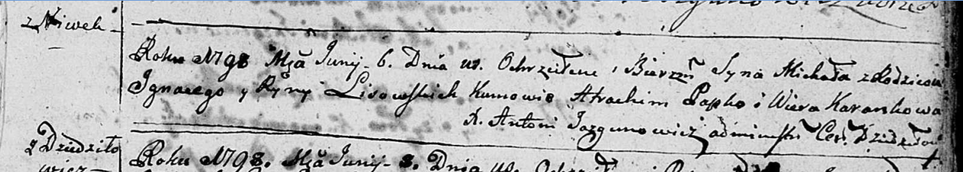

Дедиловичская Покровская церковь. 6 июня 1798 года. Метрическая запись о крещении.

Lisowski Michał – сын родителей с деревни Нивки.

Lisowski Jgnacy – отец.

Lisowska Ryna – мать.

Papko Atrachim - кум.

Karańkowa Wiera - кума.

Jazgunowicz Antoni – ксёндз.

**РГИА 823-2-18:** Лист 264. **Метрическая запись №23/1798-р (коп).**

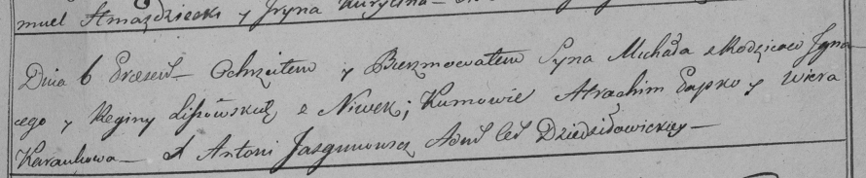

Дедиловичская Покровская церковь. [6] июня 1798 года. Метрическая запись о крещении.

Lisowski Michał – сын родителей с деревни Нивки.

Lisowski Jgnacy – отец.

Lisowska Regina – мать.

Papko Atrachim – кум.

Karańkowa Wiera – кума.

Jazgunowicz Antoni – ксёндз.